**XT22**

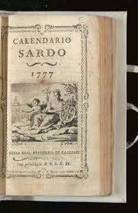

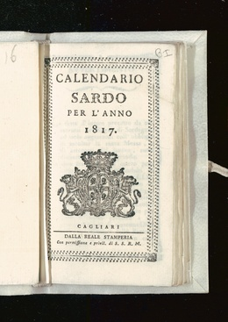

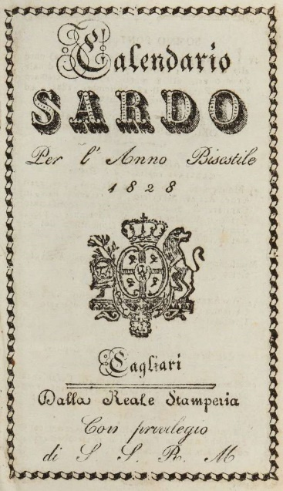

**Descrizione storico-bibliografica**

**\*Calendario sardo.** - Cagliari : Stamperia reale, 1774-1836. - volumi ; 12 cm. ((Annuale. - L'editore varia: Stamperia Saggiante e socj (1832). - Descrizione basata su: 1777. - TO00180774

Varianti del titolo: **\*Calendario sardo astrologico per l'anno del Signore .... (1798); *Perpetuo calendario e lunario sardo con aggiunte filologiche (1818); *Calendario sardo per l'anno bisestile (1828-1836)**

Editore: Stamperia reale <Cagliari>

**Informazioni storico-biibliografiche**

**Calendario sardo**. Pubblicato a Cagliari dal 1774, secondo le fonti è la prima pubblicazione del genere nell’isola, preceduta solo dall’almanacco «Il chiaravalle». Compare con cadenza annuale fino al 1835 (gli anni 1828, 1832 e 1836 hanno il titolo «Calendario sardo per l’anno bisestile». I volumetti, tutti di piccolo formato, si susseguono pressoché identici: ognuno si apre con l’elenco dei mesi, introdotti come d’uso allora da un episodio della vita di un santo. Segue quindi l’elenco cronologico delle nascite dei sovrani di casa Savoia e degli appartenenti alle maggiori case regnanti europee. Sono riportati inoltre i nomi di ecclesiastici e dignitari dell’isola. Da segnalare: la lettera di Bonaventura Porro, direttore della Reale stamperia di Cagliari presso cui si stampava il calendario, che informa di altre pubblicazioni eseguite nella tipografia (1777), il poema aulico augurale e di presentazione della pubblicazione per il 1778, le notizie sulle eclissi solari che si avranno in giugno e dicembre (1778). In questo stesso anno compaiono articoli di argomenti tra i più disparati (il tabacco, l’invenzione della stampa) e La maniera di farsi ricco, con a fronte il testo in sardo. La veste tipografica è piuttosto elegante: ogni volume è arricchito da incisioni, mentre fregi e finalini spaziano tra loro gli articoli. Son sempre presenti gli indici delle materie trattate; la paginazione è varia ma mai superiore alle cinquanta pagine. Spesso i volumetti si chiudono con le notizie sugli orari dei postali da e per Torino e le tabelle delle monete. Il calendario veniva venduto presso la Reale stamperia al prezzo di 1 reale e mezzo.

**Calendario sardo astrologico per l’anno del Signore.** Pubblicato a Cagliari per l’anno 1798 e diretto, secondo le fonti bibliografiche, da Leonardo de Prunner, contiene nella premessa la previsione delle condizioni atmosferiche generali di ciascuna stagione, determinate dall’influenza degli astri sulla nostra atmosfera; le date di quattro eclissi che si succederanno nel corso dell’anno; le date delle feste mobili dell’anno liturgico e quelle dei “quattro tempi” (i quattro periodi dell’anno, corrispondenti all’inizio delle stagioni, nei quali la Chiesa prescrive – per i giorni di mercoledì venerdì e sabato – particolari preghiere e digiuni). Di ogni mese riporta i santi e le festività e le notizie meteorologiche; le fasi lunari (con istruzioni, in versi, per l’agricoltura) sono collocate all’inizio o a metà del mese. Il calendario è composto da 37 pagine numerate, esclusa la copertina. Dal punto di vista tipografico si rileva l’utilizzo del carattere corsivo per le parti scritte in versi e l’uso dei caratteri speciali per i simboli.

**Perpetuo calendario e lunario sardo con aggiunte filologiche**. Il calendario inizia con le “Osservazioni storiche e cronologiche fino al 1818” a cominciare dal 3894 a.c. (considerata la data della creazione del mondo), elenca gli anni di fondazione delle principali università europee, tra cui nel 1604 quella di Cagliari, ricostituita dopo un lungo periodo di inattività nel 1764. Scopo della pubblicazione, come è indicato dal titolo “perpetuo” è fornire le tabelle per trovare la corrispondenza tra il giorno del mese e il giorno della settimana, quindi indicare gli anni bisestili trascorsi e soprattutto calcolare “l’aureo numero” (uno degli elementi per il computo della Pasqua). La seconda parte, pubblicata a Torino, contiene le Aggiunte filologiche, miscellanea di notizie varie come il metodo per calcolare i meridiani e l’altezza delle montagne, o l’articolo Fecondità delle donne in cui son riportate le usanze in materia tra le più disparate popolazioni. La pubblicazione, di 519 pagine, è nitida ma non particolarmente curata né arricchita da ornamenti.

**Note e riferimenti blbiografici**

I *[giornali sardi dell'Ottocento](https://www.google.com/url?sa=t&rct=j&q=&esrc=s&source=web&cd=&ved=2ahUKEwiLmami1vLzAhXJDuwKHTDGAM8QFnoECBgQAQ&url=http%3A%2F%2Fwww.regione.sardegna.it%2Fdocumenti%2F17_151_20160114141658.pdf&usg=AOvVaw1rnR-wBJz3H7OpTz0T66M5) : quotidiani, periodici e riviste della Biblioteca universitaria di Sassari : catalogo 1795-1899 / a cura di Rita Cecaro, Giovanni Fenu, Federico Francioni ; introduzione di Federico Francioni. - Cagliari : Regione autonoma della Sardegna, 1991. - CFI0210586]